（2013秋开学）苏科版八年级《2.5水循环》导学案（预习导学+例题精析+当堂训练+课堂检测+课后练习，无答案）

【学习目标】
（1）认识水循环过程。通过水循环导图的认识,归纳总结工作出物质三态之间发生变化的规律。
（2）知道物态变化的概念，能够 说出各种物态变化的吸热、放热情况，
（3）知道水在生活、生产、技术中的各种应用，了解水对人类生命的意义。
【重点】物质三态的变化规律、吸放热情况，对水资源的认识。
【学习过程】
【要点1】 认识水循环
〖活动〗阅读书本46-47页和51-52页
〖分析〗（1）雪是水蒸气 形成的。
（2）水蒸气随气流运动到各处，在高空遇冷时，有 成小水滴，有的
成小冰晶，形成千姿百态的云。云中的小水滴也会 成小冰晶。
（3）冰山上的积雪 直接变成水蒸气，升入天空。
（4）积雪 后变成水，汇成江河。
（5）江河湖海、土壤、植物中的水通过 变成水蒸气，升入天空。
〖总结〗
1．物质的由固态变为液态叫做 ，要 热。
2. 物质的由液态变为固态叫做 ，要 热。
3．物质的由液态变为气态叫做 ，要 热。
4. 物质的由气态变为液态叫做 ，要 热。
5．物质的由固态 变为气态叫做 ，要 热。
6. 物质的由气态 变为固态叫做 ，要 热。
7.物质从一种状态转变成另一种状态叫做 。

【要点2】 珍贵的水资源 节约用水与水资源保护
阅读书本48-49页
〖分析〗地球上的淡水主要来自 、 和 、 它们仅占地球上所有水量的 。能为人类利用的淡水，存在于河流、湖泊和沼泽土壤中，它们也只占地球上淡水资源的 还不到！
〖总结〗
升活中节约用水的方法有： 。

【课堂达标】
类型一、水循环
〖例1〗江河、湖、海、土壤、植物中的水通过 的方式变成水蒸气升入空中；冰山上的冰以 方式变成水蒸气，升入空中，水蒸气随气流运动到各个地方，当水蒸气在高空遇冷时，有的 成小水滴，有的 成小冰晶，小水滴和小冰晶组成云，云中的小水滴遇冷也会 成小冰晶，小冰晶长大后，便会降落到高山、地面，这就是雪，小水滴长大后，落到地面，这就是雨，雨再汇入江河、湖、海，再回到开头，从而形成一个水循环。
类型二、节约用水和水资源保护
〖例2〗水资源主要是指 资源，虽然地球看起来是一个“水球”，但是人类可直接利用的水却很少。目前，在利用水资源方面存在的主要问题有：（1） （2） 。
【能力训练】
1.物质从 转变成 称做物态变化.其具体的形式有 、 、 、
、 和 .
2.物态变化的过程总伴随着 的转移.物态变化的具体形式中吸热的是 、 、 .
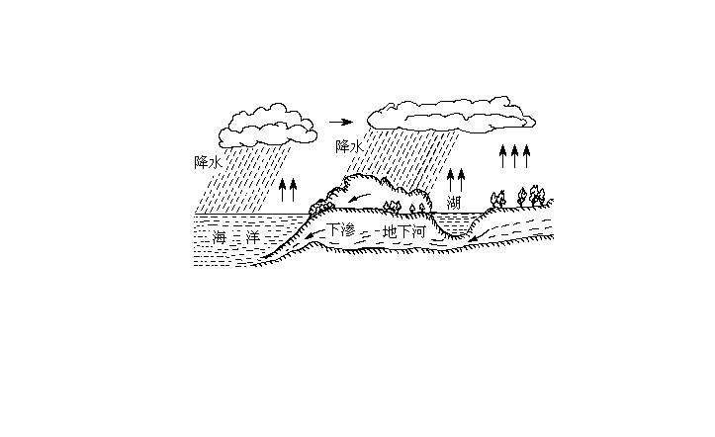
3.如图是大自然中水循环现象的示意图. 江、河、湖、海以及大地表层中的水不断蒸发变成水蒸气. 当含有很多水蒸气的空气升入高空时，水蒸气的温度降低凝成小水滴或凝成小冰晶，这就是云. 在一定条件下，云中的小水滴和小冰晶越来越大，就会下落. 在下落过程中，小冰晶又变成小水滴，与原来的水滴一起落到地面，这就形成了雨.
（1）请依次写出上文划线处涉及到的物态变化的名称________、_______、_________；
（2）上面三种物态变化中，属于吸热的是：__________________；
4．据有关资料报道：目前全球海水淡化日产量约为3500万产
方米，其中80%用于饮用水，解决了1亿多人的用水问题.现在
所用的海水淡化的方法有很多种，其中一种是蒸馏法，即将海
水中的水蒸发而把盐留下，再将水蒸气冷凝为液态的淡水.以上
过程涉及到关于水的物态变化有 （ ）
A．汽化 凝固 B．汽化 液化 C．液化 凝华 D．升华 凝华
5．地球上的水处于不停地运动和相互转化之中，下列不属于水循环的主要环节是（ ）
A．蒸发 B．径流 C．水汽输送 D．太阳辐射
6.几个同学举出的几种凝华的产物,正确的是………………………………（ ）
(1)霜 (2)雾 (3)露 (4)雪
A．(1)和(2) B．(2)和(3) C．(1)和(4) D．(2)和(4)
7.以下现象属于放热的是……………………………………………………（ ）
A．积雪变成水汇入江河 B．植物中的水变成水蒸气，升入天空
C．夏季，冰雹的形成 D．冰山上的积雪直接变成水蒸气，升入高空
8. 以下温度中，最接近25℃的是（ ）
A．健康成年人的体温 B．攀枝花市冬季最低气温
C．冰水混合物的温度 D．让人感觉温暖而舒适的房间的温度
9.我国民间有句谚语：“水缸穿裙子，天就要下雨．”其中，“水缸穿裙子”是指盛水的水缸外表面出现了一层密密麻麻的小水珠．小水珠是由( )
A.水缸中的水蒸发形成的 B.空气中的水蒸气液化形成的
C.水缸中的水汽化形成的 D.空气中的水蒸气凝华形成的
10.今年春节前后我国南方部分地区遭遇了低温雨雪天气，对以下说法中不正确的是( )
A．雾凇是水蒸气的凝固现象 B．向公路冰面上撒盐是利用降低熔点的方法来化冰
C．路面结冰需要交通管制是因为车轮与冰面间的摩擦力太小
D．竹子被冰雪压“弯了腰”，说明力可以使物体发生形变
11.舞台上经常用喷撒干冰(固态二氧化碳)的方法制造白雾以渲染气氛．对“白雾”的形成，小明的解释是：(1)干冰升华吸热使周围环境温度降低；(2)气态二氧化碳液化形成白雾以上解释中( )
A．第一句话存在科学性错误 B．第二句话存在科学性错误
C．两句话都存在科学性错误 D．两句话都没有科学性错误
12.根据右表所提供的数据，在标准大气压下，以下判断正确的( )
A．80℃的酒精是液态
物质 | 熔点/℃ | 沸点/℃
酒精 | -117 | 78
水银 | -39 | 357
铅 | 328 | 1740
B．气温接近-50℃时．应选用水银做温度计的测温液体
C． -39℃的水银吸热，温度可能不变
D． 铅的凝固点是-328℃
13.关于雪的形成下列说法正确的是( )
A．熔化、放热过程 B．熔化、吸热过程
C．凝华、放热过程 D．凝固、放热过程
14.下列物态变化，需要吸热的是( )
A．初春，皑皑的白雪开始消融 B．初夏，青青的小草挂上露珠
C．深秋，红红的苹果蒙上白霜 D．严冬，静静的池塘覆上薄冰
15.冬天，结冰的湿衣服也能晾干,其中发生的物态变化是( )
A．凝华 B．升华 C．凝固 D．液化
16.在铝质易拉罐中放入少量的水，然后用酒精灯加热。待罐口出现白雾时，用橡皮泥堵住罐口，把酒精灯撤去，让易拉罐自然冷却。下列说法正确的是( )
A．罐口出现的白雾是熔化形成的 B．易拉罐被压瘪，是由于罐体冷却收缩形成的
C．易拉罐被压瘪，是由于大气压的作用 D．易拉罐被压瘪后，过一段时间又自动恢复原状
17.下列措施中，能使蒸发变快的是：( )
A.用电吹风机吹头发。 B.给墨水瓶加盖。
C.用地膜覆盖农田。 D.把新鲜的苹果装入塑料袋。
18.下列物态变化现象中属于汽化吸热的是：( )
A.春天早晨经常出现大雾 B.夏天向教室的地面上洒水很快变干
C.秋天的早晨，花草上出现小露珠 D.冬天的早晨，地面出现白白的一层霜
19.青藏铁路路基两旁各插有一排碗口粗细、高约2米的铁棒(如图所示)，我们叫它热棒。热棒在路基下还埋有5米深，整个棒体是中空的，里面封装有适量液氨。热棒的工作原理很简单：当路基温度上升时，液态氨受热发生 ① ，上升到热棒的上端，通过散热片将热传导给空气，气态氨由此冷却 ② 变成了液态氨，又沉人了棒底。这样，热棒就相当于一个天然“制冷机”。这是我国科技工作者为解决“千年冻土”的许多创新和发明之一。请问文中空格处的物态变化名称是（ ）
A．①汽化②液化 B．①液化②汽化 C．①升华②液化 D．①升华②凝华
20.下列关于物态变化说法正确的是：( )
A.樟脑丸变小了，属于汽化现象 B.太阳出来雾散了，属于汽化现象
C.开灯的瞬间，灯丝烧断了，属于液化现象 D.冬天玻璃窗上的冰花，属于凝固现象
21.下列有关热现象的解释错误的是( )
A.炒菜时冒出的“白气”是汽化后的水蒸气
B.高压锅是利用液体的沸点随气压增大而升高的原理工作的
C.高空中的冰晶下落变成雨滴时内能增加了
D.雪灾时在马路上撒盐是为了降低积雪的熔点
22.冬天，有时在教室窗户玻璃的内表面上会附着一层水珠，我们称这种现象为“玻璃出汗”，关于“玻璃出汗”现象的物态变化是( )
A．升华 B．凝华 C．汽化 D．液化
23.下列的物态变化中，放热的是：( )
A.冰熔化成水。 B.湿衣服变干。
C.衣箱里的樟脑球逐渐变小。 D.从冰柜取出的冷饮冒“白气”。
24.下列自然现象中，属于熔化现象的是( )
A．春天，冰雪消融 B．夏天，露水晶莹
C．秋天，薄舞缥缈 D．冬天，瑞雪纷飞
25.下列现象形成的原因属于凝华的是（ ）
A.冰封的河面解冻 B.钢水浇铸成车轮
C.冬天早晨草木上的霜 D.冰雕展上，冰雕的质量会慢慢减小
26.夏天从冰箱中取出的苹果，常看到苹果先湿后干的现象，此现象反映的物态变化过程是( )
A．先液化后蒸发 B．先蒸发后汽化 C．先液化后升华 D．先凝华后升华
27.夏天，从冰箱中取出一瓶饮料，用干毛巾擦干后，过一会可观察到饮料瓶表面变湿，这一现象发生的物态变化是( )
A．汽化 B．液化 C．凝固 D．升华
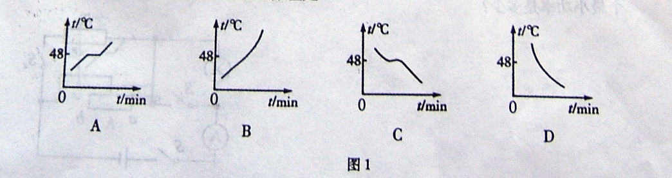
28.如图1所示,描述晶体熔化的图像应是（ ）

29.冬天，当气温急剧下降时，大明山上很多树枝都挂满晶莹白色的雾凇。产生这种现象的物态变化主要是( )
A．凝华 B．升华 C．凝固 D．汽化
30.下列自然现象的形成过程属于液化现象的是( )
A．雾 B．霜 C．雪 D．冰雹
31.将少量粉末状的樟脑装入烧瓶，用酒精灯缓缓加热，封闭在瓶内的树枝上逐渐出现玲珑洁白的“人造雪景”，取出树枝，美丽的“雪景”会慢慢消失，消失时发生的物态变化是( )
A、汽化 B、液化 C、升华 D、凝华
32. 我国属于缺水国家，节约用水应从我做起，请你写出日常生活中的两项节水措施.

